2015二级建造师《市政工程》真题及答案
一、单项选择题（共20题，每题一分。每题的备选项中，只有1个最符合题意）
1、可用于高等级道路基层的是（ ）
A、二灰稳定土
B、级配碎石
C、级配砾石
D、二灰稳定粒料
233网校名师答案：D
2、水混凝土路路面设施。施工时，不设置（ ）
A、模版
B、传力杆
C、（胀、提）缝板
D、预应力高（选项不完整）
233网校名师答案：D
3、承重结构以受压为主的桥型是（ ）
A、架式桥
B、拱式桥
C、悬索桥
D、刚架桥
233网校名师答案：B
4、施工中钢筋接头受力状态不清的，应按（ ）处理
A、受拉
B、受压
C、偏压
D、受剪
233网校名师答案：A
5、采用悬臂浇筑法施工多跨预应力混凝土连续梁时，正确的浇筑顺序是（ ）
A、0号块→主梁节段→边跨合龙段→中跨合龙段
B、0号块→主梁节段→中跨合龙段→边跨合龙段
C、主梁节段→0号块→边跨合龙段→中跨合龙段
D、主梁节段→0号块→中跨合龙段→边跨合龙段
233网校名师答案：A
6、采用锁口管接头的地下连续填的施工工序包括：①开挖沟槽②吊放钢筋笼③下导管④吊放接头管⑤拔出接头管 ⑥灌注水下混凝土⑦导墙施工
正确的地下连续施工顺序是（ ）
A、⑤→⑦→①→④→②→③→⑥
B、①→⑦→④→②→③→⑤→⑥
C、⑦→④→①→③→②→⑥→⑤
D、⑦→①→④→②→③→⑥→⑤
233网校名师答案：D
7、单管高压喷射注浆法喷射的介质为（ ）
A、水泥浆液
B、净水
C、空气
D、膨润土泥浆
233网校名师答案：A
8、下图是喷锚暗挖法中单侧壁导坑法的施工方法示意图，正常的施工顺序为（ ）
A、b→c→a
B、a→b→c
C、c→b→a
D、b→a→c
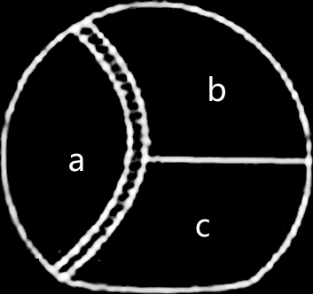
233网校名师答案：B
9、关于小导管注浆 加固技术的说法，错误的是（ ） 。
A、小导管支护和超前加固必须配合钢拱架使用
B、小导管安装位置应正确并具备足够的长度
C、小导管采用直径70-180mm的无缝钢管
D、钢管沿隧道纵向的搭接长度一般不小于1m
233网校名师答案：C
10、关于给水压力管道水压试验的说法，错误的是（ ） 。
A、试验前，管道以上回填高度不应小于50cm
B、试验前，管道接口处应回填密实
C、宜采用注水法试验的测定实际渗水量
D、设计无要求时，试验合格的判定依据可采用允许压力降值
233网校名师答案：D
11、关于无压管道闭水试验准备工作的说法，错误的是（ ） 。
A、管道及检查 并外观质量已验收合格
B、管道未回填土且沟槽内无积水
C、试验管段所有敞口应封闭
D、做好水源引接、排水疏导等方案
233网校名师答案：C
12、关于管道定位焊的说法，错误的是（ ）
A、采用与根部焊道相同的焊接材料
B、采用与根部焊道相同的焊接工艺
C、在螺旋管焊缝的端部应进行定位焊
D、定位焊缝是正式焊缝
233网校名师答案：C
13、供热管道中，占据空间大的补偿器是（ ）
A、球形补偿器
B、方形补偿器
C、套管补偿器
D、波纹管补偿器
233网校名师答案：B
14、生活垃圾填埋场工程中，泥质防水层施工技术的核心是掺加（ ）的拌合土层施工技术。
A、石灰土
B、砂砾土
C、水泥土
D、膨润土
233网校名师答案：D
15、施工过程中各个阶段工程测量的各项内业计算准备工作应结合（ ）进行。
- 投标文件
- 设计文件
- 专项安全施工方案
- 技术交底
233网校名师答案：B
16、不属于混凝土结构水处理构筑物质量验收主控项目的是（ ） 。
A、结构类型和结构尺寸符合设计要求
B、混凝土结构外观无严重质量缺陷
C、构筑物外壁不得渗水
D、结构表面应光滑平顺，线形流畅
233网校名师答案：D
17、基坑施工影响范围内的建筑物倾斜监测常用仪器是（ ） 。
A、水准仪
B、经纬仪
C、全站仪
D、测斜仪
233网校名师答案：C
18、热拌沥青混合料路面摊铺完成后，其表面温度自然降至（ ） ℃时，可开放交通。
A、50
B、60
C、80
D、100
233网校名师答案：A
19、关于城镇供热直埋保温接头的说法，错误的是（ ） 。
A、一级管网现场安装的85%的接头进行气密性检验
B、接头的保温和密封应在结构焊口检验合格后方可进行
C、预警线断路、短路检测 应在接头安装完毕后进行
D、外观检查是质量验收的主控项目
233网校名师答案：A
20、依据规定，注册建造师本人无法修改所签章时施工管理文件时，应有所在企业制定（ ）签字用章。
A、项目安全负责人
B、项目技术负责人
C、注册一级建造师
D、同等资格条件注册建筑师
233网校名师答案：D
二、多项选择题（共10题，每题2分。每题的备选项中，有2个或2个以上符合题意，至少有1个错项。错选，本题不得分；少选，所选的每个选项得0.5分）
21、下列现浇混凝土需洒水养护不少于14d的有（ ） 。
A、抗渗混凝土
B、缓减型混凝土
C、高强度混凝土
D、普通硅酸盐水泥混凝土
E、矿渣硅酸盐水泥混凝土
233网校名师答案：ABC
22、当地下连续墙作为主体地下结构外墙，且需要形成整体墙时，宜采用的接头形式有（ ）。
A、锁口管接头
B、波纹管接头
C、一字形钢板接头
D、十字形钢板接头
E、钢筋承插式接头
233网校名师答案：CDE
23、按照《地铁设计规范》GB50157-2013，地下铁道隧道工程防水设计应遵循的原则有（ ） 。
A、以防为主
B、刚柔结合
C、多道防线
D、因地制宜
E、综合治理
233网校名师答案：ADE
24、关于水池变形缝中止水带安装的说法，错误的有（ ） 。
A、金属止水带搭接长度不小于20mm
B、塑料止水带对接嵌头采用叠接
C、止水带用铁钉固定就位
D、金属止水带在伸缩缝中的部分不涂刷防腐涂料
E、塑料或橡胶止水带应无裂纹，无气泡
233网校名师答案：BCD
25、施工无抗浮结构设计的水池时，正确的降排水做法有（ ） 。
A、选择可靠的降低地下水位方法
B、基坑受承压力水影响时，应进行承压水降压计算
C、施工过程中间断降排水
D、有备用降水机
E、降排水应输送至抽水影响半径范围以外的河道或排水管道
233网校名师答案：ABDE
26、关于供热管道安装焊接的说法，错误的有（ ） 。
A、管道任何位置不得有T字形焊接
B、在管道焊缝及其边缘处不得开孔
C、管道焊口应避开构筑物的墙壁
D、对接管口时，应检查管道的垂直度
E、管道安装长度不够时，可加焊长度为100mm的短节
233网校名师答案：BCE
27、关于燃气管道施工的说法，错误的有（ ）
A、燃气管道不得采用水平定向钻法施工
B、穿越铁路的燃气管道外应加套管
C、中压B燃气管线可利用道路桥梁跨越河流
D、燃气管道随桥敷设时，应采用较高的防腐等级
E、敷设于桥梁上的燃气管道当采用厚壁管时，可适当降低焊缝的探伤比例
233网校名师答案：ACE
28、关于城镇道路石灰工业废渣稳定砂砾基层施工的说法，正确的有（ ）
A、摊铺的含水量为最佳含水量的±2%
B、控制虚铺厚度，确保基层厚度和高程
C、应在潮湿状态下养护，常温下养护时间不宜少于7d
D、采用喷洒沥青乳液养护时应及时在乳液面撒嵌丁料
E、养护期内可开放交通
233网校名师答案：ABCD
29、下列检验项目中，属于供热管道安装质量检验主控项目的有（ ）
A、高程
B、中心线位移
C、立管垂直度
D、对口间隙
E、定位焊缝的位置
233网校名师答案：AD
30、根据《城市桥梁工程施工 与质量验收规范》CJJ2-2008，关于工程施工质量验收的说法，正确的有（ ） 。
A、工程施工质量应符合相关规范的规定
B、参加工程施工质量验收的人员应具备规定的资格
C、只有具备相应检测资质的单位才能承担见证取样检测 业务
D、隐蔽工程验收可在下道工序开始后组织
E、工程施工结束后，应先有施工单位自行组织验收
233网校名师答案：ABC
三、案例分析题（共4题，每题20分。）
（一）
背景资料
某公司中标北方城市道路工程，道路全长1000m。道路结构与地下管线布置如图1所示。
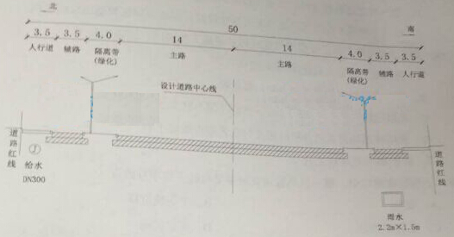
图1道路结构与地下管张布置示意图（单位：m）
施工场地位于农田，邻近城市绿地。土层以砂性粉土为主，不考虑施工降水。
雨水方沟内断面2.2m×1.5m,采用钢筋混凝土结构，壁厚度200mm；底板下混凝土垫层厚100mm。雨水方沟位于南侧辅路下，排水方向为由东向西，东端沟内底高度程为-5.0m（地表高程±0.0m），流水坡度1.5‰。给水管道位于北侧人行道下，土深度1m.
项目部对①辅路、②主路、③给水管道、④雨水方沟、⑤两侧人行道及隔离带化）作为施工部署，依据各种管道高程以及平面位置对工程的施工顺序作了总全体安排。
施工过程发生如下事件：
事件1：部分主路路基施工突遇大雨，未能及时碾压，造成路床积水、土料过湿，影响施工进度。
事件2：为加快施工进度，项目部将沟槽开挖出的土方在现场占用城市绿地存放以备回填，方案审查时被纠正。
问题：
- 列式计算雨水方沟东、西两端沟槽的开挖深度。

【答案】
1.雨水方沟东端开挖深度：5＋0.1+0.2=5.3m
雨水方沟西端开挖深度：5.3+1.5‰×1000=6.8m
注意不是高程，不需要加负号

- 用背景资料中提供的序号表示本工程的总体施工顺序。
【答案】
④雨水沟--③给水管道--②主路--①辅路--⑤绿化隔离带
补充：由于雨水管道施工及检修对道路交通干扰很大，因此，雨水干管应尽可能不布置在主要交通干道的行车道下，而宜直接埋设在绿带或较宽的人行道下，一般来说,从上至下管线顺序依次为电力管(沟)、电讯管(沟)、煤气管、 给水管、雨水管、污水管。

- 针对事件1写出部分路基雨后土基压实的处理措施。

【答案】
如土质过湿，应将其翻松、晾晒、风干后重新夯实。雨后如路基表面含水量过大无法压实时，应先挖出受雨淋湿土料，然后换填灰土然后压实，如个别地段仍有反弹情况下，可采用路拌法，将反弹地段用重型铧犁和重型悬耕机粉碎1～2遍，并经过夯平后，将全部生石灰粉均匀撒布与上，再用上述机械粉碎，拌和4～6遍，然后用两轮压路机全面碾压，直至达到压实度。

4.事件2中现场占用城市绿地存土方案为何被纠正？给出正确
【答案】
4
任何单位和个人不得擅自占用城市绿地，已占用的必须限期归还，并恢复城市绿地的使用功能。因建设需要临时占用城市绿地的，必须按照规定报城市绿化行政主管部门同意后，按恢复绿地实际费用向城市绿化行政主管部门交纳恢复绿化补偿费，并到县级以上城市规划和国土部门办理手续。临时占用绿地造成相关设施破坏的，占用者应当承担赔偿责任。

（二）
背景材料
某公司承建的市政桥梁工程中，桥梁引道与现有城市次干道呈T型平面交叉，次干道边坡坡率1：2，采用植草防护：引道位于种植滩地，线位上现存池塘一处（长15m,宽12m，深1.5m）；引道两侧边坡采用挡土墙支护；桥台采用重力式桥台，基础为φ120cm混凝土钻孔灌注桩。引道纵断面如图2-1所示，挡土墙横截面如图2-2所示。
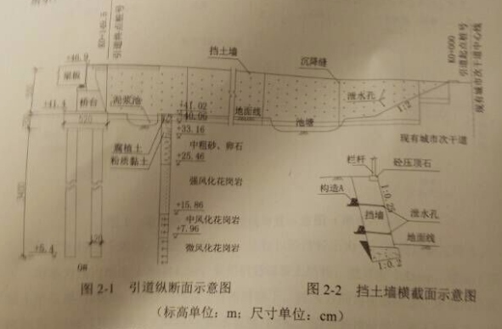
项目部编制的引道路堤及桥台施工方案有如下内容：
（1）桩基泥浆池设置于台后引道滩地上，公司现有如下桩基施工机械可供选用：正循环回转钻、反循环回转钻、潜水钻、冲击钻、长螺旋钻机、静力压桩机
（2）引道路堤在挡土墙及桥台施工完成后进行，路基用合格的土方从现有城市次干道倾倒入路基后用机械摊铺碾压成型。施工工艺流程图如下：
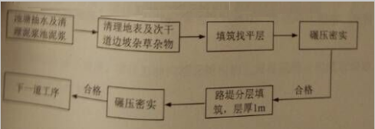

【答案】
4.桩基施工现场安全措施主要答的是要划分安全区域、非作业人员不得进入现场、设置泥浆沉淀池和处理设施、设置安全警示标语等内容

（三）
背景材料
某公司中标承建中压A天然气直埋管线工程，管道直径DN300mm，长度1.5km,由节点①至节点⑩,其中节点⑦、⑧分别为30°的变坡点，如图3所示。项目部编制了施工组织设计，内容包括工程概况、编制依据、施工安排、施工准备等。在沟槽开挖过程中，遇到地质勘察时未探明的墓穴，项目部自行组织人员、机具清除了墓穴，并进行了换填级配砂室下理，导致增加了合同外的工作量。管道安装焊接完毕，依据专项方案进行清扫与试验。管道清扫由①点向⑩点方向分段进行，清扫过程中出现了卡球的迹象。
根据现场专题会议要求切开⑧点处后，除发现清扫球外，还有一根撬杠。调查确认是焊工为预防撬杠丢失临时放置在管腔内，但忘记取出。会议确定此次事故为质量事故。
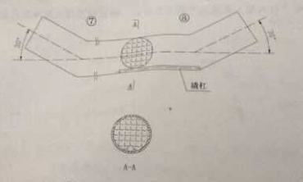
图3 管道变坡点与卡球示意图
问题：
1.补充完善燃气管道施工组织设计内容。
2.项目部处理墓穴所增加的费用可否要求计量支付？说明理由。
3.简述燃气管道清扫的目的和清扫应注意的主要事项。
4.针对此次质量事故，简述项目部应采取的处理程序和加强哪些方面管理。

【答案】
1.施工现场平面布置、施工技术方案、施工保证措施（进度、质量、安全、环境保护和文明施工、成本、季节性、交通、构筑物及文物保护、应急措施）
2.项目部处理墓穴所增加的费用不可以计量支付；
理由：项目部自行处理墓穴，并未通知监理或建设单位。
地质勘察时未探明的墓穴，本是建设单位责任，应暂停施工，通知监理或建设单位，会同勘察设计出方案，工期可顺延，配合用工才能索赔费用
3.燃气管道清扫的目的：防止安装、焊接过程产生中杂质进入燃气处理设备，导致设备损坏或引起爆炸事故
注意事项：①按主管、 支管、 庭院管的顺序进行吹扫， 吹扫出的脏物不得进入已吹扫合格的管道。
②吹扫管段内的调压器、 阀门、 孔板、 过滤网、燃气表等设备不应参与吹扫， 待吹扫合格后再安装复位。
③吹扫口应设在开阔地段并加固， 吹扫时应设安全区域， 吹扫出口前严禁站人。
④吹扫压力不得大于管道的设计压力， 且应不大于0.3 MPa
⑤吹扫介质宜采用压缩空气， 严禁采用氧气和可燃性气体。
⑥吹扫合格设备复位后， 不得再进行影响管内清洁的其他作业。
⑦管道直径必须是同一规格， 不同管径的管道应断开分别进行清扫。
⑧对影响清管球通过的管件、设施，在清管前应采取必要措施。
⑨清管球清扫完成后，目测排气无烟尘时，应在排气口设置白布或涂白漆木靶板检验，5min内靶上无铁锈、 尘土等其他杂物为合格如不合格可采用气体再清扫直至合格。
4.质量事故处理的一般程序如下：
1.事故调查
2.事故的原因分析
3.制定事故处理的方案
4.事故处理
5.事故处理的鉴定验收
6.提交事故处理报告。
加强以下方面的管理：
1.做好安全技术交底工作（事前控制）
2.对工作人员进行必要的技术培训（事前控制）
3.加强施工过程管理，规范操作规程（事中控制）
4.贯彻三检制（事后控制）

要结合本案例，主要是因为员工的不规范施工导致了此次质量事故，所以主要从人的因素上去预防
（四）
背景材料
A公司中标承建小型垃圾填埋场工程。填埋场防渗系统采用HDPE膜，膜下保护层为厚1000mm黏土层，上保护层为土工织物。
项目部按规定设置了围挡，并在门口设置了工程概况牌、管理人员名单、监管电话牌和扰民告示牌。为满足进度要求，现场安排3支劳务作业队伍；压缩施工流程并减少工序间隔时间。
施工过程中，A公司例行检查发现：有少数劳务人员所戴胸牌与人员登记不符，且现场无劳务队的管理员在场；部分场底基础层验收记录缺少建设单位签字；黏土保护层压实度报告有不合格项，且无整改报告。A公司明令项目部停工整改。
问题：
- 项目部门口还应设置哪些标牌？
项目部门口还应设置
①消防保卫牌
②安全生产（无重大事故）牌
③文明施工牌、施工现场总平面图

- 针对检查结果，简述对劳务人员管理的具体规定。

劳务人员管理的具体规定
（1）劳务企业要与劳务人员依法签订书面劳动合同，明确双方权利义务
（2）要逐人建立劳务人员入场、继续教育培训档案，记录培训内容、时间、课时、考 核结果、取证情况，并注意动态维护、确保资料完整、齐全
（3）劳务人员现场管理实名化。进入现场施工的劳务人员要佩戴工作卡，注明姓名、 身份证号、工种、所属分包企业，没有佩戴工作卡的不得进人现场施工
（4）劳务企业要根据劳务人员花名册按月编制工资台账
（5）劳务企业要按照施工所在地政府要求，根据劳务人员花名册为劳务人员投保社会 保险，并将缴费收据复印件、缴费名单报总包备案。
（6）项目部应每月进行一次劳务实名制检查

- 简述填埋场施工前场底基础层验收的有关规定，并给出验收记录签字后缺失的纠正措施。

填埋场施工前场地基础层验收应认真执行现场检验程序和控制检验频率， 不合格必须及时返工处理， 并认真进行复检。检验项目包括压实度试验和渗水试验两项。施工单位施工完成并自检合格后，要通知监理工程师或建设单位项目专业技术负责人到现场来验收，然后填写验收意见和结论。
验收不合格的记录应按规定由建设单位和监理单位完善签字。

- 指出黏土保护层压实度质量验收必须合格的原因，对不合格项应如何处理？

HDPE防渗膜是整个垃圾填埋场工程施工中关键的工序， 整个垃圾填埋工程的成败取决于防渗层的施工质量。
①若保护层不密实，容易发生沉降致使HDPE膜发生破坏，影响防渗效果
②可有效地减缓地下水上渗对HDPE膜的影响
不合格项处理方式如下：
1.委托有资质的单位重新进行检测；
2.设计单位重新核算，看现状能否满足使用功能要求。
3.如果前两条都不满足必须及时返工处理，认真进行复检

扫一扫233网校二级建造师QQ群、微信号、新浪微博，第一时间为你送达各省市2015二级建造师考试报名时间相关信息。
233网校-二级建造师交流群7：140123982(学习专用群)
233网校-二级建造师交流群6：387225515(学习专用群)



